 | Centro de Educación y Formación Académica  Ingeniería en Sistemas y Desarrollo de Aplicaciones  1er Examen Parcial  Lógica Matemática  2do Tetramestre

NOMBRE DEL ALUMNO: ___________________________________________________________
MATRÍCULA: _________________ FECHA: ______________ TURNO: _____MATUTINO_______
NOMBRE DEL MAESTRO: VÍCTOR DE JESÚS MEDRANO ZARAZÚA_____________________

INSTRUCCIONES GENERALES: Lea cuidadosamente para responder cada una de las preguntas o problemas. Cualquier resultado será inválido en caso de no contener los procedimientos que sean necesarios y/o correctos para la obtención de alguna solución, así como por incluir más de una respuesta.

- Examen (10 puntos cada reactivo):

1. Se le considera como el/la primer programador(a) de la historia.
A) Ada Lovelace
B) Bill Gates
C) Charles Babbage
D) Steve Jobs

2. Relacione cada sistema numérico con el número de dígitos que emplea.

Sistemas numéricos
I. Sistema binario
II. Sistema decimal
III. Sistema hexadecimal
IV. Sistema octal

Número de dígitos
a. Dos
b. Ocho
c. Diez
d. Dieciséis

A) I:a – II:b – III:c – IV:d
B) I:b – II:c – III:a – IV: d
C) I:a – II:c – III:d – IV:b
D) I:b – II:c – III:d – IV:b

3. En el siguiente fragmento de un artículo escrito por Joan Costa, se menciona:
Sin algoritmos no se podría buscar algo en Google. Las prioridades temáticas de Facebook son reguladas por algoritmos. Las batallas de opinión en Twitter son arbitradas por algoritmos que establecen las jerarquías (Trending Topic). Los servicios de inteligencia usan algoritmos para buscar agujas en el pajar de las conversaciones y mensajes mediáticos. El historiador israeli Yuval Noah Harari sostiene que, en el siglo XXI, quien controle los algoritmos controlará el mundo.

La palabra algoritmos se refiere a...

A) bases de datos.
B) computadoras.
C) la solución de problemas.
D) el trabajo de los científicos.

4. Cuando hablamos de lenguaje máquina nos referimos a instrucciones escritas en _________________ directamente inteligibles por la computadora.

A) código morse
B) código binario
C) código hexadecimal
D) código braille

5. ¿Con que nombre se les conoce a los lenguajes de programación que describen de forma más cercana y más accesible al lenguaje humano el tipo de operaciones que se requieren?

A) Lenguajes estructurados
B) Lenguajes comprensibles
C) Processing
D) Lenguajes funcionales
E) Lenguajes de alto nivel

6. ¿Cuántas elipses serán visibles al ejecutar el siguiente código?
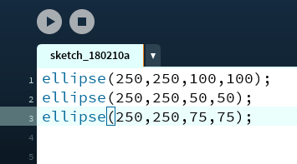
A) Ninguna
B) 1
C) 2
D) 3

7. ¿Qué tipo de error contiene el siguiente código?

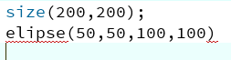
A) De sintaxis
B) De operación
C) De lógica
D) Ninguno

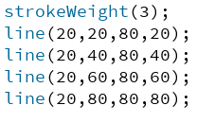
8. ¿Qué figura genera el siguiente código?


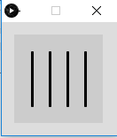


9. ¿Qué figura genera el siguiente código?
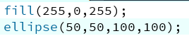


10. ¿Qué figura genera el siguiente código?

